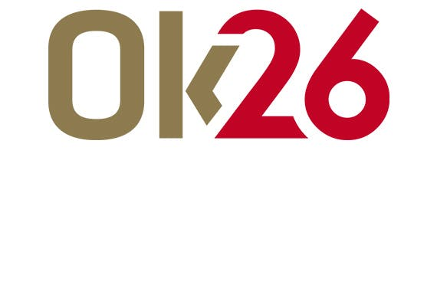**Nyhedsbrev Maj 2025**

Kære Alle!

Vi har i bestyrelsen gennem flere år – lagt mærke til, at der blandt jer kommunalt ansatte kliniske undervisere er en spirende utilfredshed med, at jeres overenskomstmæssige klinisk undervisertillæg medfører, at jeres erfaringstillæg bortfalder.

Dette kan virke underligt, særligt da det ikke er tilfældet på det regionale område.

Denne undren deler vi i bestyrelsen med jer!

Det er nu der er mulighed for at gøre opmærksom på problematikken i forbindelse med DFys´ kravsindsamling forud for OK 26.

DFys har lige udsendt mails hvor man kan melde ind med sine krav og forventninger – indsamlingen løber mellem 12/5 og 26/5 2025.

For at gøre det lettere for jer har vi forfattet nedenstående tekst – som i kan ”sakse” og sætte ind og skrive om eller supplere.

Som klinisk underviser under den kommunale overenskomst, finder jeg det urimeligt at mit erfaringstillæg bortfalder, hvis jeg får tillæg for at varetage funktionen som klinisk underviser. Hvilket reducerer det økonomiske incitament for at påtage sig opgaven væsentligt.

Dette er ikke tilfældet på det regionale område, hvor man godt både kan få sit erfaringstillæg og et (dog mindre) tillæg for at være klinisk underviser.

Mit ønske til kravsindsamlingen forud for OK26 er derfor, at man som kommunalt ansat klinisk underviser fremadrettet – både kan oppebære et erfaringstillæg og et klinisk undervisertillæg.

Det er NU I skal flage jeres utilfredshed og gøre jeres indflydelse gældende!!

Bedste hilsner Bestyrelsen i FKUF